Занятие на 06.05.2020
Тема Особо охраняемые природные территории в Республике Татарстан
Заказник Степной
Задание:
1 Изучите самостоятельно материал
2 Ответь на вопросы по изученному материалу
3 Нарисуйте обитателей сазазника «Степной»
Степной — государственный природный комплексный заказник регионального значения расположенный в Лениногорском районе Татарстана
Заказник состоит из 31 степного и лесостепного участка общей площадью 58,3 км² расположенных на Бугульминско-Белебеевской и Шугуровской возвышенностях.
Абсолютные отметки рельефа колеблются в диапазоне от 90 до 340 м.
Особенностью рельефа является довольно значительная расчлененность его сетью речных долин, оврагов и логов.
На территории заказника широкий спектр флористического разнообразия. Преобладает подмаренник русский, клубника зеленая, тимьян Маршалла, ковыль перистый, овсяница, типчак, ковыль. Представлено боле 90 видов сосудистых растений, из занесенных в Красную книгу РТ отмечен лук линейный, песчанка длиннолистная, скабиоза бледно-желтая.[2] Леса представлены дубовыми, липовыми, березовыми, осиновыми, сосновыми и кленовыми формациями.
Птичий мир достаточно разнообразен. Всего на территории заказника отмечено 68 видов птиц. Особенно распространён полевой жаворонок. Немногочисленны: жёлтая трясогузка, перепел, полевой лунь, полевой конёк.
В районе также обитают 9 видов птиц, занесенных в Красную книгу РТ: орёл-могильник, перепел, куропатка, полевой лунь, луговой лунь, ушастая сова, мохноногий сыч, золотистая щурка, зелёный дятел.
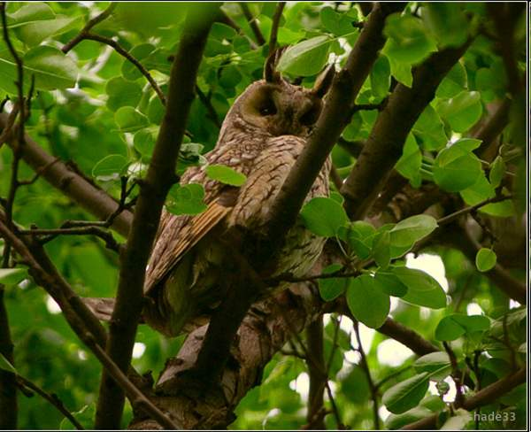
ушастая сова
ИСТОРИЯ СОЗДАНИЯ
Существовавшая до 2000 года система особо охраняемых природных территорий в нашей республике не отражала в полной мере природное разнообразие ландшафтов. Их было явно недостаточно в южной части республики, в лесостепной зоне где идет активная добыча нефти, строительство дорог, возделываются большие площади сельскохозяйственных угодий. Целесообразность организации заказника «Степной» стало особенно очевидна, когда экологи и общественность осознали насколько богата и разнообразна природа лесостепи и в то же время очень уязвима. Юго-восток республики отличается очень интенсивным и масштабным воздействием человека на природу. В первую очередь - это комплекс нефтегазодобывающих предприятий и связанная с ней промышленная инфраструктура. При прокладке коммуникаций, бурении и строительстве скважин происходила порча земель.
Значительный ущерб природе наносится также при нерациональном ведении сельского хозяйства. Сохранившиеся открытые территории и долины рек использовались под пастбища, которые со временем в значительной степени деградировали. В результате природа сильно пострадала, стали редкими многие растения и животные. А ведь, каждый вид в природе уникален! И если не позаботится о сохранности этих видов, созданных природой многие миллионы лет, то можно потерять их безвозвратно.
Биологические исследования на территории нашего района проводились регулярно, но целенаправленные исследования природных экосистем с целью создания заказника начались только с 1997 г. Для создания особо охраняемой природной территории необходимо было изучить биологическое разнообразие территории, определить численность и распространение редких и исчезающих видов. Другой важной задачей является определение границ и площадей охраняемых участков.
В соответствии с Федеральным законом "Об особо охраняемых природных территориях" и Законом Республики Татарстан "Об особо охраняемых природных территориях", в целях сохранения уникальных природных систем и нормализации экологической обстановки в Лениногорском районе Кабинет Министров Республики Татарстан постановляет:
1. Принять предложение Министерства экологии и природных ресурсов Республики Татарстан и Исполнительного комитета муниципального образования "Лениногорский муниципальный район" об утверждении границ государственного природного заказника регионального значения комплексного профиля "Степной" согласно прилагаемой карте-схеме (не приводится).
2. Администрации Лениногорского района обеспечить внесение изменений в территориальную комплексную схему землеустройства и районных планировок в соответствии с границами Государственного природного комплексного заказника "Степной".
3. Внести в Государственный реестр особо охраняемых природных территорий Республики Татарстан изменения в соответствии с настоящим постановлением.
4. Установить, что государственный природный заказник регионального значения комплексного профиля "Степной" находится в ведении Министерства экологии и природных ресурсов Республики Татарстан.
5. Утвердить прилагаемое Положение о государственном природном заказнике регионального значения комплексного профиля "Степной".
6. Министерству охраны окружающей среды и природных ресурсов Республики Татарстан образовать администрацию Государственного природного комплексного заказника "Степной".
7. Установить, что финансирование государственного природного заказника регионального значения комплексного профиля "Степной" осуществляется в пределах сметы доходов и расходов Министерства экологии и природных ресурсов Республики Татарстан.
8. Министерству охраны окружающей среды и природных ресурсов Республики Татарстан, Министерству лесного хозяйства Республики Татарстан, Государственному комитету Республики Татарстан по земельным ресурсам и земельной реформе, Управлению по охране и регулированию использования охотничьих животных при Кабинете Министров Республики Татарстан, администрации Лениногорского района обеспечить контроль за соблюдением установленного режима особой охраны физическими и юридическими лицами, в том числе собственниками, владельцами, пользователями участков земель и акваторий, расположенных в границах Государственного природного комплексного заказника "Степной".
9. Контроль за ходом выполнения настоящего постановления возложить на Министерство охраны окружающей среды и природных ресурсов Республики Татарстан.
Задачи заказника
1. Сохранение и восстановление природных комплексов и экосистем, мест обитания животных, и произрастания растений, занесенных в Красную Книгу Республики Татарстан, Красную Книгу Российской Федерации и Международного союза охраны природы.
2. Осуществление контроля на подведомственной территории за соблюдением действующего природоохранного законодательства, режима особой охраны.
3. Экологическое просвещение население. Содействие подготовке научных кадров и специалистов в области экологии.
4. Организация научных исследований необходимых для обеспечения сохранения и восстановления природных комплексов и экосистем, рационального использования природных ресурсов.
5. Выявление, учет редких и находящихся под угрозой исчезновения видов животных, растений, грибов. Предоставление материалов для ведения Красной Книги Республики Татарстан, Красной книги Российской Федерации и Красной книги Международного союза охраны природы.
Режим охраны
На территории государственного природного комплексного заказника «Степной» запрещаются!
1. Всякая деятельность, угрожающая существованию природных комплексов;
2. Проведение гидромелиоративных и ирригационных работ;
3. Осуществление геолого-разведочных работ, разработка полезных ископаемых, нарушение почвенного покрова, кроме земель, находящихся в категории пашен;
4. Действия, изменяющие гидрологический режим, эксплуатация водных ресурсов, если она наносит вред природным комплексам заказника;
5. Строительство магистральных дорог, трубопроводов, линий электропередач и других коммуникаций, не связанных с функционированием заказника;
6. Предоставление земельных участков под застройку, а также для коллективного садоводства и огородничества;
7. Проезд и стоянка автотранспорта вне дорог общего пользования;
8. Устройство привалов, бивуаков, туристических стоянок и лагерей, разведение костров;
9. Применение ядохимикатов, минеральных удобрений, химических средств защиты растений и стимуляторов роста, кроме земель, находящихся в категории пашен;
10. Рубки главного пользования, заготовка живицы;
11. Добывание животных, не отнесенных к объектам охоты и рыболовства, другие виды пользования животным миром;
12. Промысловая охота;
13. Сбор зоологических, ботанических и минералогических коллекций, а также палеонтологических объектов(кроме научных сотрудников имеющих специальное разрешение Минэкологии РТ);
14. Засорение и замусоривание территории заказника;
15. Взрывные работы.
Строго запрещается съезжать с дорог общего пользования на территорию природных сообществ заказника!
Ограничивается деятельность!
1. Сенокошение, за исключением сенокосов, расположенных на землях лесного фонда, допускается после завершения вегетационного периода(по согласованию с администрацией заказника);
2. Выпас, водопой скота допускается на специально отведенных участках (по согласованию с администрацией заказника);
3. Любительская и спортивная охота согласно общим правилам ( по согласованию с администрацией заказника);
4. Любительское рыболовство.

папоротник степной 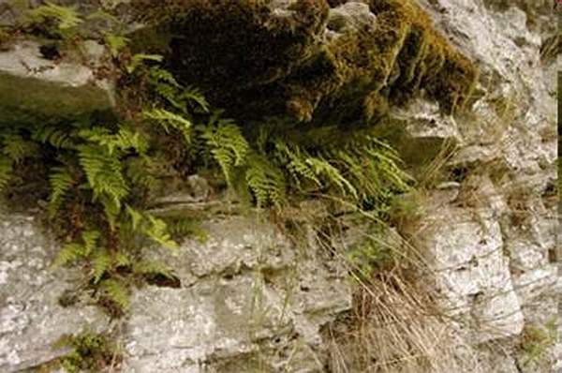
Растительный мир
Леса на территории заказника представлены дубовыми, липовыми, березовыми, осиновыми и кленовыми формациями. В травянистом ярусе лесов широко распространены сныть, звездчатка, папоротник-орляк, ясменник душистый, а также встречаются редкие виды лилейных и орхидных.
Особую ценность представляют степные участки заказника сохранившиеся по крутым склонам и на вершине некоторых гор. Степи на территории заказника относятся к нескольким группам – это луговые, каменистые и кустарниковые степи.
Кустарниковые степи представлены сообществами с доминированием вишни степной, миндаля низкого и различных видов спирей. В сообществах каменистых степей преобладают стержнекорневые виды степных трав: астрагал, остролодочник, козелец и др. В степных сообществах на хорошо прогреваемых и интенсивно освещенных южных склонах представлен богатый флористический комплекс растений характерных для более южных широт, в том числе реликтовые и эндемичные. В составе этих сообществ произрастают многие виды растений, которые являются редкими на территории России: шаровница крапчатая, рябчик русский, копеечник крупноцветковый, тонконог жестколистный, ковыль перистый, папоротник асплений стенной и др.
Одна из недавних находок ученых в нашем Лениногорском районе - лук тюльпанолистный, занесенный в Красную книгу
ковыльные склоны 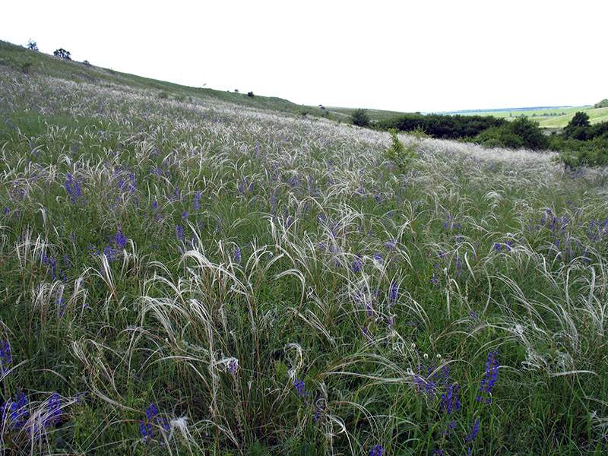
Животный мир
Здесь встречаются таежные виды: живородящая ящерица, обыкновенная гадюка, глухарь, рябчик, рысь, лось и др., виды европейских широколиственных лесов: прудовая лягушка, веретеница, медянка, мухоловка-белошейка, иволга, бобр, лесная соня, степные виды: зеленая жаба, прыткая ящерица, серая куропатка, полевой, луговой и степной луни, золотистая щурка, удод, заяц-русак, суслик рыжеватый, сурок, степная мышовка, тушканчик и др. Продолжается процесс «остепнения» фауны, точнее, процесс продвижения степных, южных видов на север и восток.
В заказнике обитают несколько видов сов, все они занесены в Красную Книгу и подлежат охране.
Пресмыкающиеся в заказнике представлены небольшим числом видов. Встречаются часто два вида ящериц живородящая и прыткая, а также уж обыкновенный. Реже можно увидеть «краснокнижных» гадюку обыкновенную, медянку, веретеницу.
Особой гордостью заказника считаются небольшие чистые речки и родники с галечным дном и холодной водой. Именно на таких реках можно увидеть форель ручьевую. В реках также водятся щука, плотва, карась, окунь и др. виды рыб.
Характеристика участков
Участки ГПКЗ «Степной» характеризуются небольшими размерами и разобщенностью. Эта особенность объясняется тем, что Лениногорский район характеризуется развитой сетью нефтепромысловых объектов, автомобильных и межпромысловых дорог. Кроме этого велика доля сельскохозяйственных земель. В таких условиях естественные природные сообщества сохранились лишь небольшими островками. Наиболее ценные в природоохранном отношении участки-островки дикой природы были включены в состав ГПКЗ «Степной». Но несмотря на раздробленность участков, заказник позволяют сохранить популяции редких видов животных и растений. В виду ограничения природопользования эти участки характеризуются меньшей антропогенной нагрузкой чем на прилегающих территориях. Поэтому в степных, лесных, болотных сообществах заказника находят подходящие местообитания для гнездования, выведения и воспитания потомства многие виды птиц и животных. Конечно о полноценной охране крупных млекопитающих таких как лось, косуля, кабан не приходиться. Для их эффективной охраны необходимы большие площади особо охраняемых территорий не разобщенные антропогенными структурами. Ниже приводем краткие описания некоторых участков заказника.
О ЗАКАЗНИКЕ
Государственный природный комплексный заказник "Степной"
В соответствии с перспективным планом размещения особо охраняемых природных территорий (ООПТ) в Республике Татарстан на территории региона была рекомендована организация ряда новых ООПТ, среди которых создание комплексного заказника в Лениногорском районе, где добывается 68% всей нефти республики, стала первоочередной задачей.
Целесообразность организации такого заказника становится особенно очевидна, если принять во внимание перспективы и темпы нефтедобывающей и нефтеперерабатывающей промышленности юго-восточного региона в последние десятилетия. Регион оказался обладателем огромных запасов нефти, что послужило мощным стимулом его развития. Параллельно с ростом эксплуатации обнаруженных здесь нефтегазоносных месторождений многократно усилилось и зачастую приняло угрожающие масштабы как прямое (потребительское), так и опосредованное (техноенное) давление на биологические ресурсы региона. Создание ГПКЗ "Степной" позволит сохранить элементы степной и лесостепной флоры и фауны (где произрастают и обитают более 40 видов растений и животных, занесенных в Красную книгу РТ) среди подвергающихся антропогенному воздействию территорий, улучшить экологическую обстановку в районе и регионе в целом.
Общая площадь ГПКЗ "Степной" 5772 га. Он состоит из 23 участков, каждый из которых представляет особую ценность. Естественно, что эти островки нельзя назвать абсолютно эталонными. Нахождение региона в черноземной зоне (72% земель) определил интенсивное их использование под пашню. Сохранившиеся открытые территории и долины рек использовались под пастбища, которые со временем в значительной степени деградировали. Дополнительно к этому происходила порча земель при прокладке коммуникаций, бурении скважин и строительстве.
В то же время особенности сложения рельефа и, в первую очередь, отдельные фрагменты Бугульминско-Белебеевской возвышенности, входящие в Лениногорский район: крутосклоны, лесные участки, каменистые осыпи сохраняют в себе генетическую информацию степи и лесостепи. Например, в окрестностях населенного пункта Нижний Коран отмечено 27 видов растений, занесенных в Красную книгу РТ или сохранившиеся сосновые участки леса, которые считаются реликтом ранне-голоценового времени (окрестности села Глазова).
Лениногорский район по рельефу один из самых высокорасположенных в республике. Максимальные отметки достигают 340 м и приурочены к многочисленным останцам верхнего плато Бугульминско-Белебеевской и Шугуровской возвышенностям.
В настоящее время под лесами занято 26% территории, что значительно больше, чем в среднем по республике (16%). Леса широколиственные, представлены дубовыми, кленовыми, липовыми и березовыми насаждениями. Травяной покров лесов богат и характеризуется широким распространением ветреницы, медуницы, гусиного лука, сныти, звездчатки, лесного колокольчика. Самыми ценными являются леса из черешчатого дуба. На юге они теряются среди степных пространств, тяготея к балкам и оврагам.
Сохранившиеся степные участки представляют остепненные луга. Ковыльные и ковыльно-типчаковые луга занимают отдельные части крутых склонов водораздельных плато южной экспозиции. Преобладает подмаренник русский, клубника зеленая, тимьян Маршалла, ковыль перистый, овсяница, типчак, ковыль. Из редких видов высших сосудистых растений, занесенных в Красную книгу РТ отмечен лук линейный, песчанка длиннолистная, скабиоза бледно-желтая. Основу населения птиц составляют полевой жаворонок, немногочислены: желтая трясогузка, перепел, полевой лунь, полевой конек. Из млекопитающих, имеющих хозяйственное значение наиболее обычен заяц-русак, лисица, реже-енотовидная собака, хорь, европейская норка. Территтория интересна тем, что представляет собой сок\хранившийся участок равнинной степи. Подобные земли в настоящее время практически полностью распаханы и заняты сельско-хозяйственными культурами.
Фрагменты кустарниковой, луговой и каменной степей, хорошо прогреваемые и освещенные демонстрируют широкий спектр флористического разнообразия (более 110 видов) и являются местом концентрации целого ряда редких и охраняемых видов растений. Зафиксировано 27 видов, занесенных в Красную книгу РТ, в том числе два, имеющих статус - астрагал Геннинга и спирея зверобоелистная. Зафиксировано 9 видов птиц, занесенных в Красную книгу РТ: орел-могильник, перепел, куропатка, лунь полевой, лунь луговой, ушастая сова, мохноногий сыч, золотистая щурка, зеленый дятел. Особый интерес представляет высокая плотность населения сурка-байбака.
Юго-восток республики Татарстан - край нефтяников. В ряд истинных ценностей, которыми он обладает, следует отнести неповторимые природные ландшафты. Существовавшая до сих пор сеть природных заказников еще не отражала в полной мере природные ландшафты нашей республики. Их было явно недостаточно в юго-восточном регионе, где идет активное освоение природных ресурсов. До последнего времени здесь имелись лишь небольшие по площади памятники природы и ботаническийе заказники, не располагающие постоянным штатом сотрудников и охотничьи заказники.

Вопросы.
1 Где расположен заказник «Степной»?
2 Назовите задачи заказника?
3 Какие живоные и растения охраняются заказником?

